上海振晓实业有限公司 中国清洁行业领导者...


威德尔WD-6L背负式吸尘器

配件：
吸尘器两旁是两组锂电池。

Ø 32口径加强抗静电尼龙软管3米带（调风手炳）接头。

Ø 32口径圆毛刷

Ø 32口径小方刷

Ø 32口径尖吸嘴
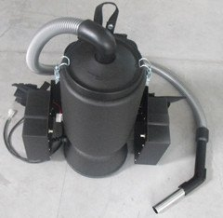

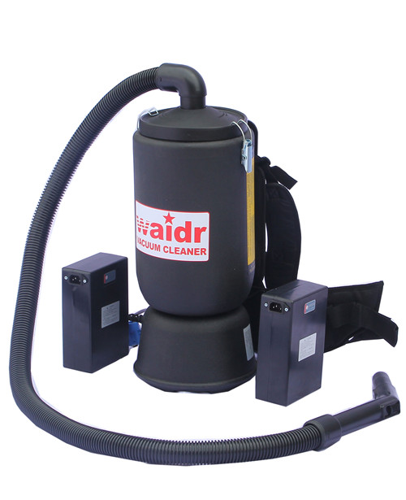

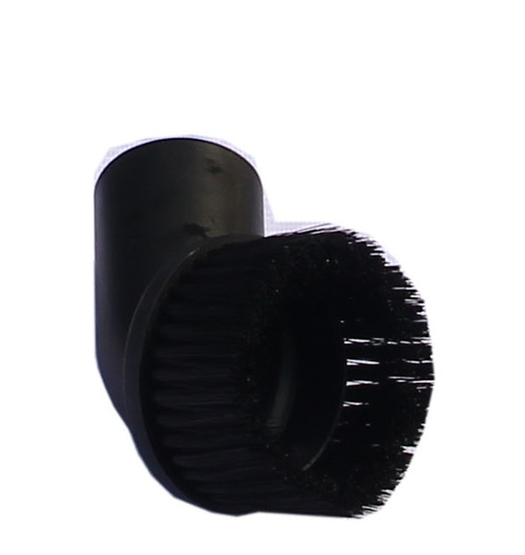

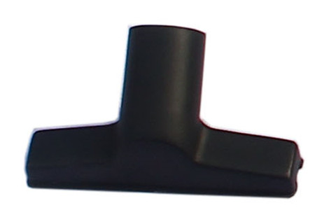

技术参数 单位 数值
- 功率 | W | 700
- 电压 | V | 36
- 风量  - 电瓶容量  - 吸力 | m3/h  AH  mbar | 234  16  240
- 过滤网面积 | cm2 | 3200
- 噪音等级 | dB | 63
- 集尘箱容积 | L | 6
- 过滤网的类型 | 类别 | 聚酯过滤器
- 吸尘口直径 | ∅mm | 32
- 过滤能效 | um | 0.3
- 机器重量 | kg | 10
- 机器尺寸 | mm | 270×270×570

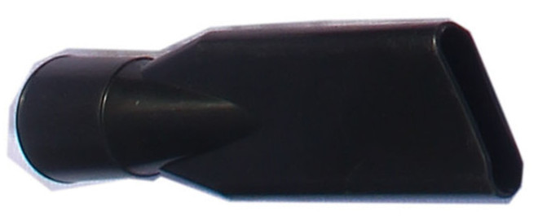

威德尔肩背式吸尘器特点...

1.本机采用36V直流干湿两用电机，可吸尘、吸水干湿两用。
2.700W超强吸力，满足各行各业的吸尘需求。
3.电机单独启动，可以有限延长使用时间，工作效率高。
4.本机采用倾倒式集尘桶，倾倒垃圾快捷方便。
5.采用超大电池容量16AH，工作时间自由掌控。
6.整机采用不锈钢金属材料，坚固耐用，耐磨、配有:(重型聚氨酯刹车脚轮)。
7.配备高效过滤器，有效延长工作时间，过滤精度0.3um排出的空气可达99.99%干净。
8.满足一般的清洁工作时间需求，配置高品质充电器，充电时间6-8小时即可充满。
9.本机应用在没有电源的地方使用。
10.应用场所：高空作业、狭小走廊、户外等场所。

